ИНФОРМАЦИЯ
об обращениях граждан, поступивших в адрес Управления государственной охраны объектов культурного наследия Свердловской области
за I квартал 2018 года

За I квартал 2018 года в адрес Управления государственной охраны объектов культурного наследия Свердловской области поступило 7 обращений граждан, из них в электронной форме – 7 (100%). Динамика поступления
обращений граждан с разбивкой по месяцам представлена на Диаграмме № 1.

Диаграмма № 1

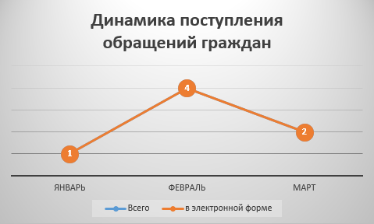

С учетом территориальной принадлежности заявителей в I квартале 2018 года поступило:
- из города Екатеринбурга – 3 обращений (42,9%);
- из Западного управленческого округа – 1 обращения (14,3%);
- из Южного управленческого округа – 1 обращения (14,3%);
- из Горнозаводского управленческого округа – 0 обращение (0,0%);
- из Восточного управленческого округа – 1 обращение (14,3%);
- из Северного управленческого округа – 0 обращений (0,0%);
- из иных субъектов Российской Федерации – 1 обращений (14,3%);
- из интернета без точного адреса – 0 обращения (0,0%).
Динамика поступления обращений по территориальной принадлежности представлена на Диаграмме № 2.

Диаграмма № 2

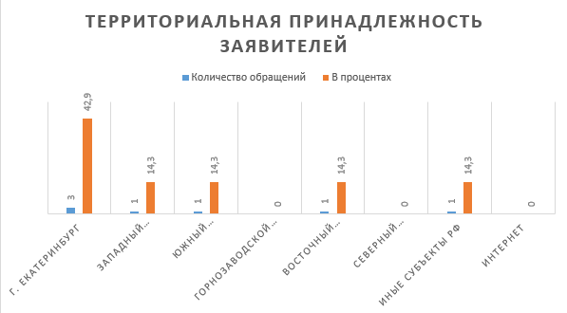

Тематика обращений граждан

По результатам анализа вопросов, содержащихся в обращениях граждан, поступивших в адрес Управления государственной охраны объектов культурного наследия Свердловской области в I квартале 2018 года, наибольшее количество обращений приходится на сферу охраны объектов культурного наследия.

Результаты рассмотрения обращений граждан

По состоянию на 05.04.2018 из 7 обращений граждан, поступивших
в I квартале 2018 года, 1 обращение находятся на рассмотрении,
6 – рассмотрено. По результатам рассмотрения:
- по 6 обращениям в адрес заявителей направлены ответы разъяснительного характера.

Обращения граждан и организаций,
содержащих сообщения о фактах коррупции, за I квартал 2018 года

За I квартал 2018 года в адрес Управления государственной охраны объектов культурного наследия Свердловской области не поступало обращений с сообщениями о фактах коррупции.

